COTAÇÃO DE PREÇOS
DOCUMENTO PERSONALIZADO DE PESQUISA DE PREÇOS
Processo nº 031/2021 – Compras e Cotações nº 001/2021
Prazo de recebimento das propostas: 12/01/2021
Prezado Sr. Fornecedor,
Solicitamos que V. Sª nos forneça proposta orçamentária para a compra/contratação do serviço abaixo descriminado, devendo este documento padronizado ser preenchido e encaminhado ao email: licitacoes@camaraamericobrasiliense.sp.gov.br, aos cuidados do signatário da mensagem eletrônica de solicitação de orçamento ou ser entregue diretamente na sede da Câmara Municipal de Américo Brasiliense/SP, cujo endereço encontra-se no rodapé deste documento.

Razão Social:
CNPJ nº:
Endereço:
CEP:
Responsável pelo Contato:
Telefone: Email:
ITEM | DESCRIÇÃO DO PRODUTO/SERVIÇO (OBJETO)* | QUANTIDADE | VALOR UNITÁRIO | VALOR TOTAL
01 | Placa de mesa com base inox 27cm x 3,5 cm e superior 27cm x 10,5cm gravada em relevo colorido, com brasão recortado em círculo e verso aveludado.* | 13 unidades
02 | Placa de mesa com base inox 13,5cm x 3,5 cm e superior 13,5cm x 10,5cm gravada em relevo com brasão recortado em círculo e verso aveludado.* | 04 unidades
03 | Chapa de identificação em aço inox 29,5cm x 8,7 cm.* | 07 unidades
04 | Chapa de identificação em aço inox 29,5cm x 7,3cm.* | 01 unidade
05 | Suporte para chapa de identificação DUPLO para portas, em aço inox medindo 30cm x 17,5cm.* | 01 unidade
06 | Placa de inauguração em aço inox, dupla moldura, interior medindo 70 cm x 50 cm e moldura exterior medindo 90 cm x 70 cm gravada em relevo colorido.* | 01 unidade
07 | Chapa de identificação dourada, medindo 20cm x 5 cm.* | 02 unidades
08 | Placa para galeria de legislatura dourada, dupla moldura, interior medindo 30cm x 40cm e exterior medindo 46 cm x 56 cm, gravada em relevo colorido.* | 01 unidade
09 | Jogo de 4 bandeiras (USO EXTERNO em tecido POLIÉSTER – medida oficial de 1,35x1,93 m (03 panos), bordada em fios de 100% nylon e dupla face. Costura reforçada e ilhós metálico para fixação.), contendo a bandeira do Brasil, bandeira do Estado de São Paulo, bandeira do Município de Américo Brasiliense e bandeira do Mercosul. | 02 jogos.
TOTAL
OBSERVAÇÕES:
TODOS OS NOMES PARA AS PLACAS SERÃO ENVIADAS POSTERIORMENTE AO FORNECEDOR VENCEDOR.

*(item 01)- Modelo a ser seguido :
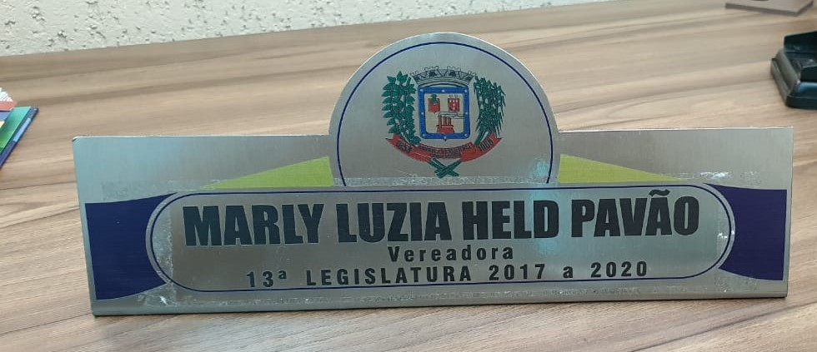

*(item 02)- Modelo a ser seguido
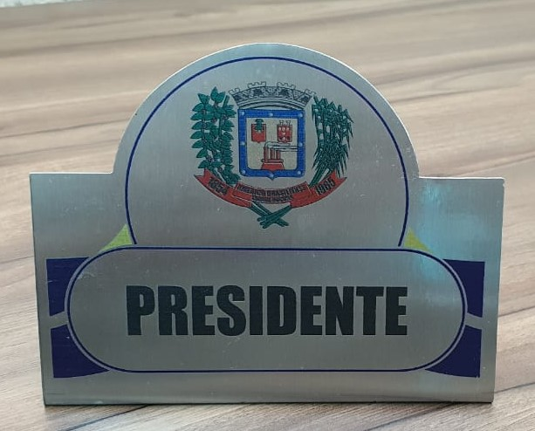

*(item 03)- As chapas de identificação devem ter EXATAMENTE o mesmo padrão da imagem a seguir:
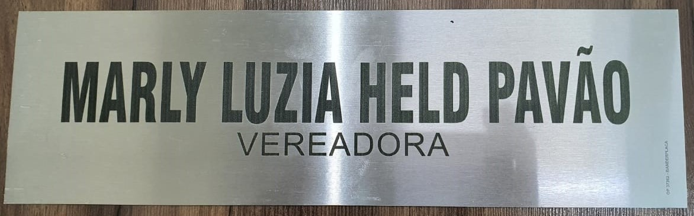

(item 04)- A chapa de identificação deve ter EXATAMENTE o mesmo padrão da imagem a seguir:
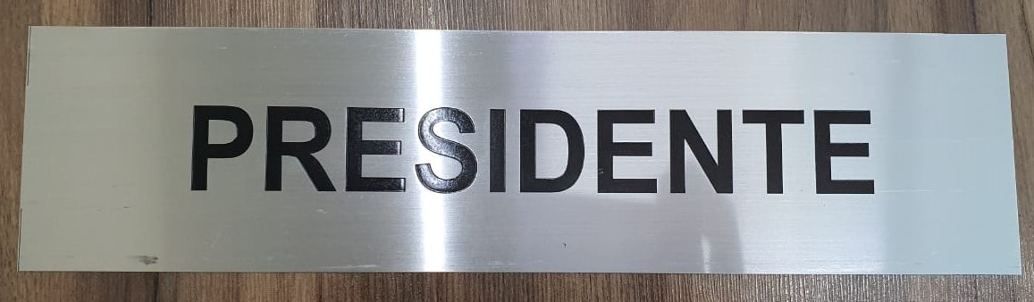

(item 05)-Este é o suporte requerido
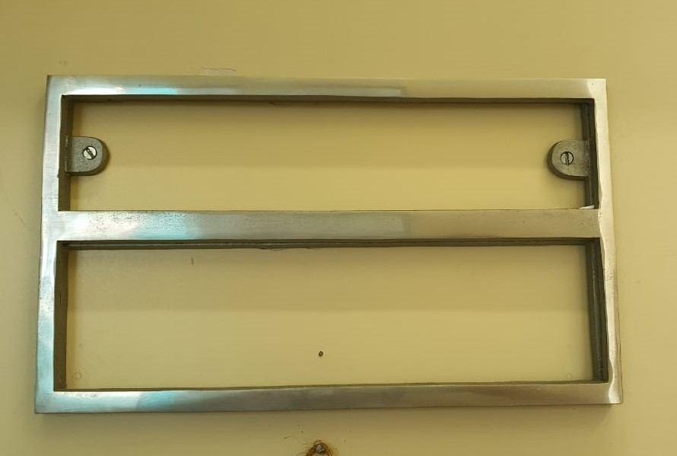

(item 06) Modelo a ser seguido:

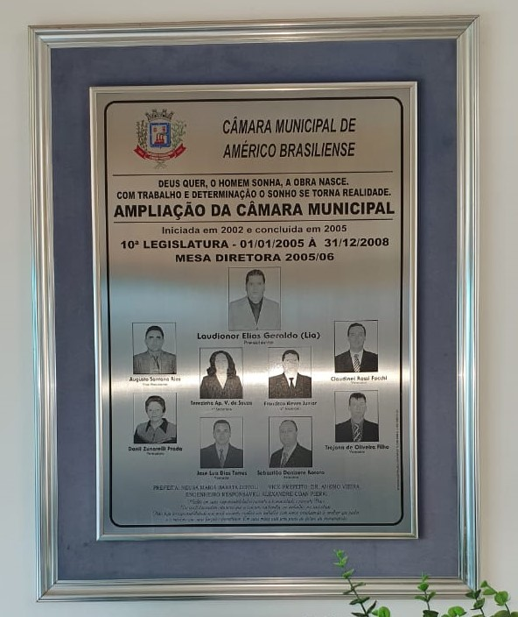

(Item 07) Modelo a ser seguido:

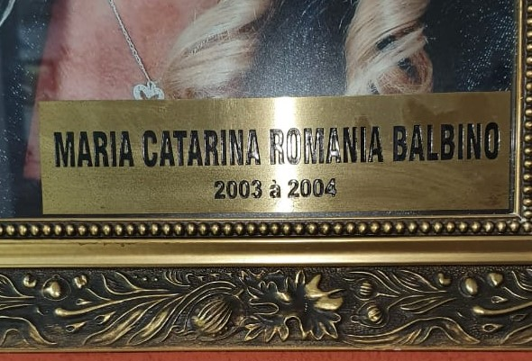

(item 08) Modelo a ser seguido:
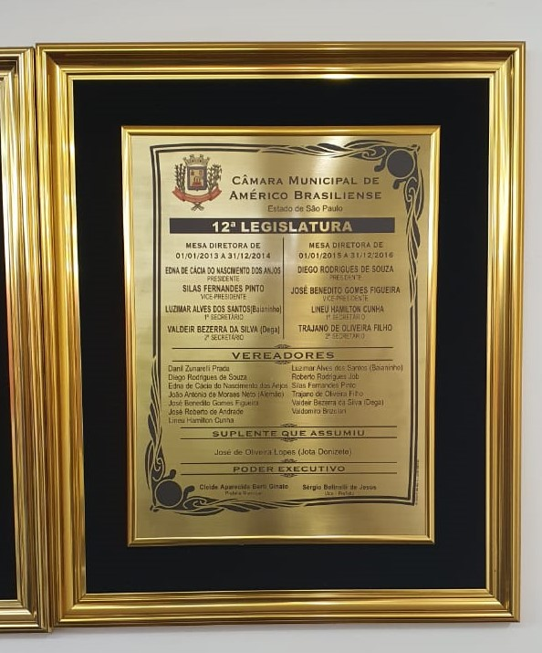

IMPORTANTE: Quando o fornecedor não possuir exatamente o mesmo item descrito na cotação, deverá informar o valor R$ 0,00 nos campos VALOR UNITÁRIO e VALOR TOTAL, e preencher, no campo OBSERVAÇÕES a descrição e valores (unitário e total) do produto/serviço alternativo que eventualmente possa oferecer. Produtos/serviços com descrição diversa da constante do campo DESCRIÇÃO DO PRODUTO/SERVIÇO que não estejam especificados no campo OBSERVAÇÕES serão desconsiderados para fins da contratação pretendida, bem como os produtos/serviços precificados nos campos VALOR UNITÁRIO e VALOR TOTAL serão considerados como estritamente descritos no objeto na licitação, no campo DESCRIÇÃO DO PRODUTO/SERVIÇO, devendo ser entregues com as características ali descritas em caso de ser o orçamento vencedor e a contratação efetivada, sob pena de penalidades legais cabíveis.

LOCAL DE ENTREGA/PRESTAÇÃO DO SERVIÇO | Rua Manoel Borba, 298, Praça Caetano Nigro – CEP 14820-003 – Américo Brasiliense – SP
PRAZO DE ENTREGA
PRAZO DE PAGAMENTO
PRAZO DE VALIDADE DE PROPOSTA
FRETE INCLUSO NA PROPOSTA? Especificar o valor
CARIMBO E ASSINATURA DA EMPRESA

SERVIDOR RESPONSÁVEL PELA COTAÇÃO | Cristian
MATRÍCULA | 113
CARGO | Assistente Administrativo

IMPORTANTE: Após a aprovação da proposta, que será cientificada por email e aceite do serviço, o proponente terá o prazo assinalado no campo PRAZO DE ENTREGA para finalizar o objeto da cotação, entregando-o no endereço acima indicado. Com a entrega do objeto contratado e emissão da competente Nota Fiscal, que deverá ser enviada por email ao setor responsável (contabilidade@camaraamericobrasiliense.sp.gov.br, com cópia para secretaria@camaraamericobrasiliense.sp.gov.br) o pagamento será efetuado em até 5 (cinco) dias úteis, a contar do recebimento da Nota Fiscal.

